SQL

APARTADO A
1.- Instalar y habilitar servidor de Bases de Datos MySQL en Ubuntu 22.04
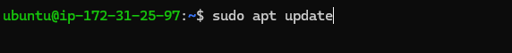
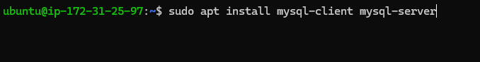
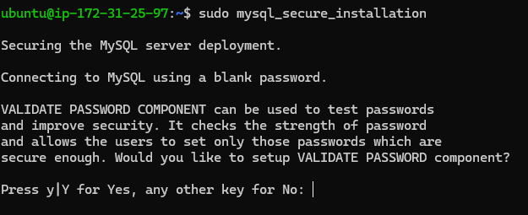
2.- Cambiar contraseña de root de MySQL
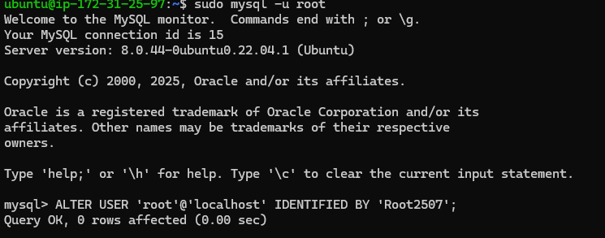

3.- Habilitar conexiones remotas al servidor MySQL
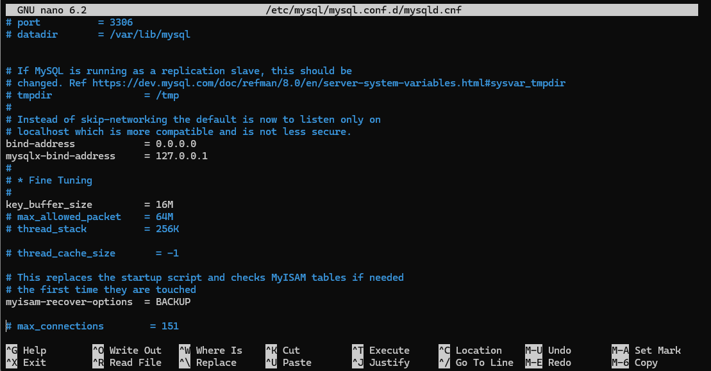
4.- Instalar DBeaver Community
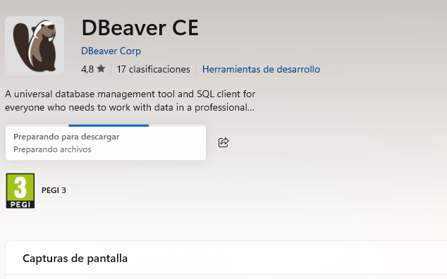
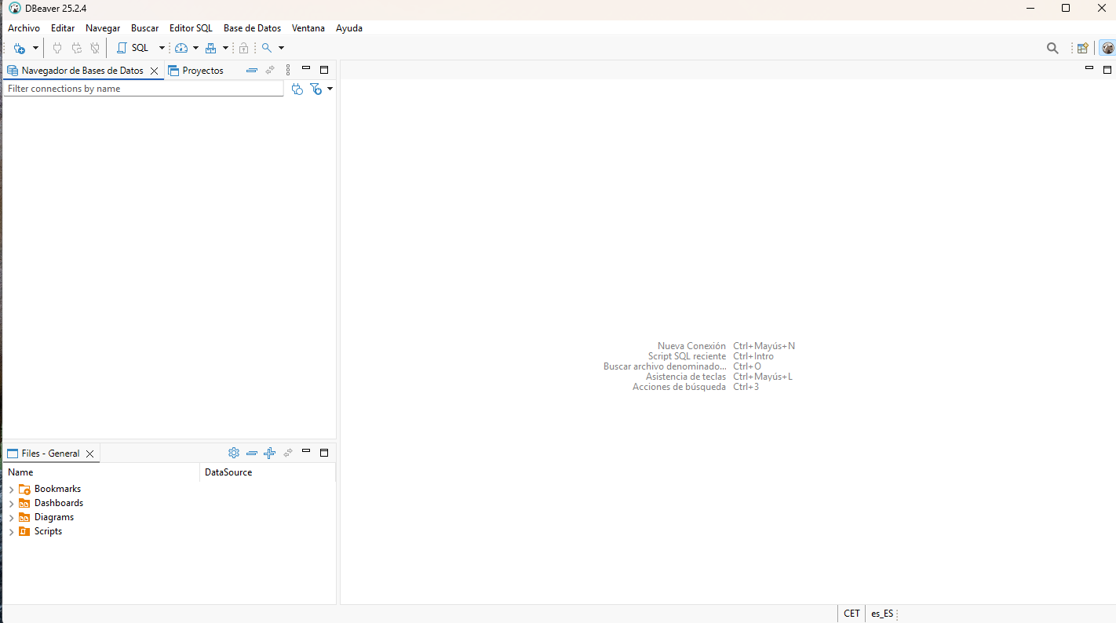

5.- Conectarse con DBeaver al servidor MySQL
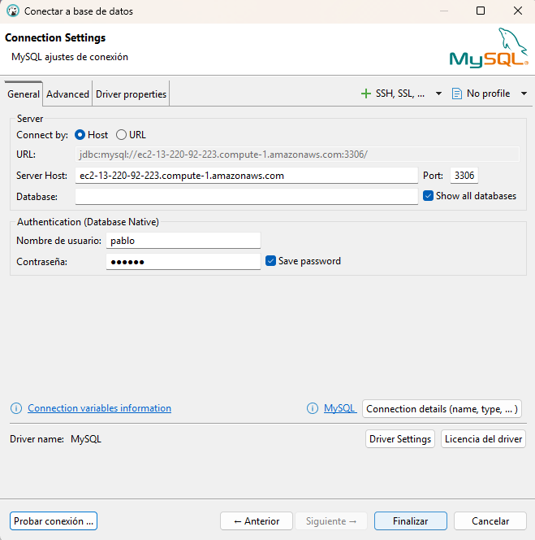
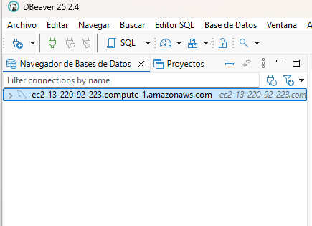

APARTADO B
1.- Crea desde DBeaver en tu servidor MySQL una base de datos llamada empleados
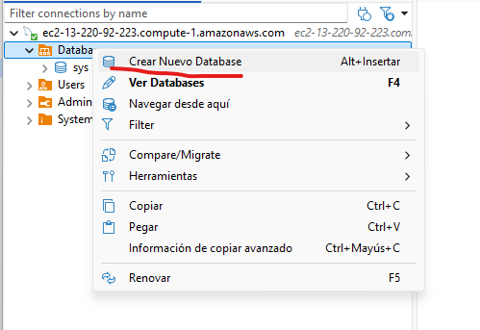
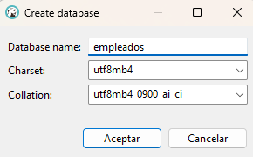
2.- Dentro de la base de datos anterior crea las tablas con los campos que se ven abajo y relaciones adecuadas entre las tablas:
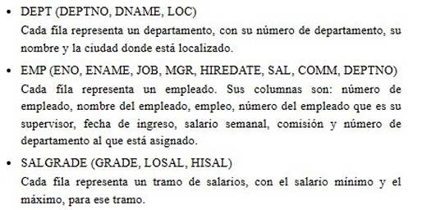
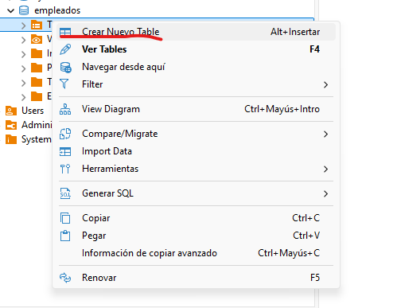
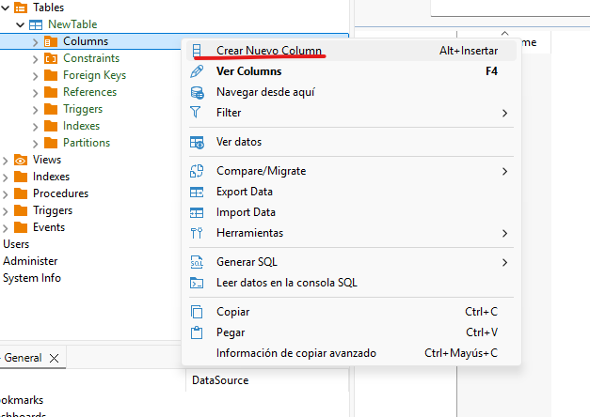
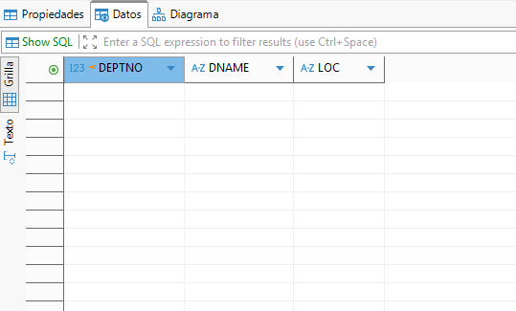
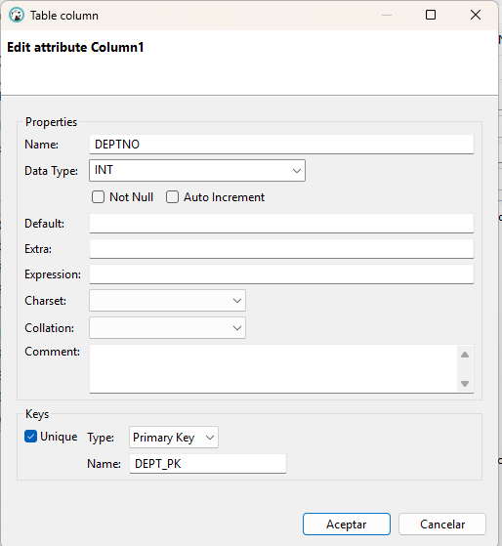
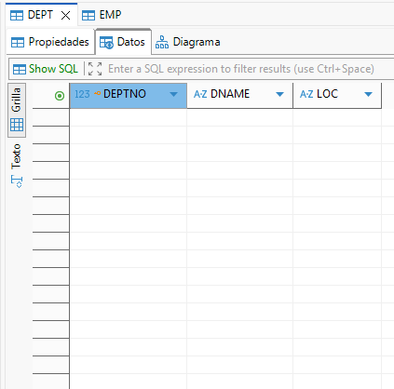
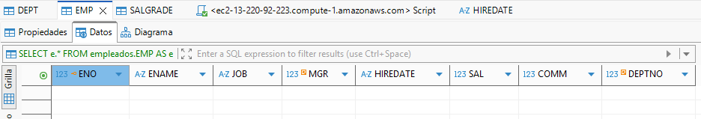
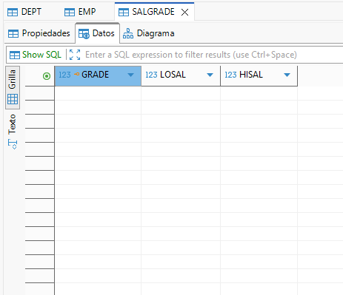
3.- Con las sentencias SQL adecuadas añade a cada tabla los registros siguientes:
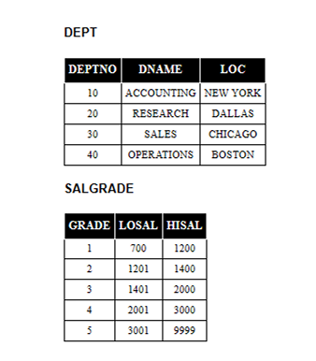
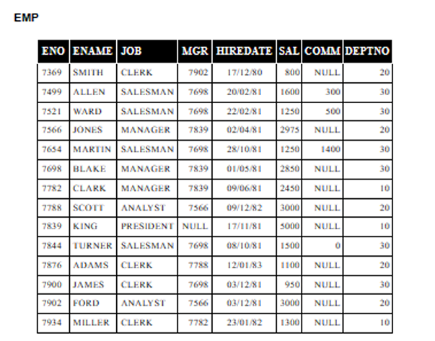
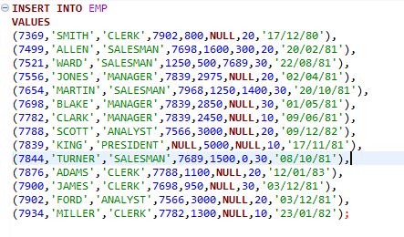
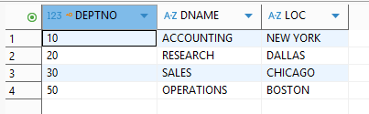
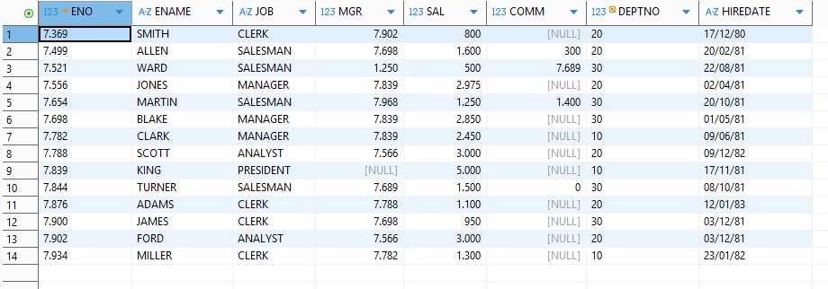
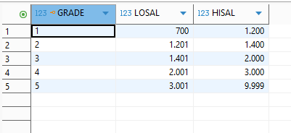

6.- Realiza las siguientes consultas mostrando también su salida por pantalla.
1. Seleccionar el nº de empleado, salario, comisión, nº de departamento y fecha de la tabla EMP.
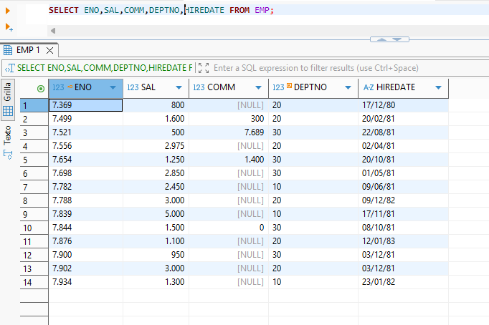
2. Seleccionar todas las columnas de la tabla DEPT.
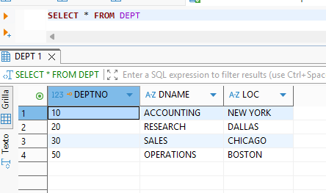
3. Seleccionar los nombres y los empleos de todos los empleados, ordenados por empleo
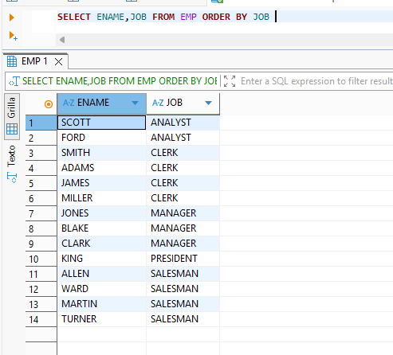
4. Seleccionar los empleos que hay en cada departamento, ordenados por departamento
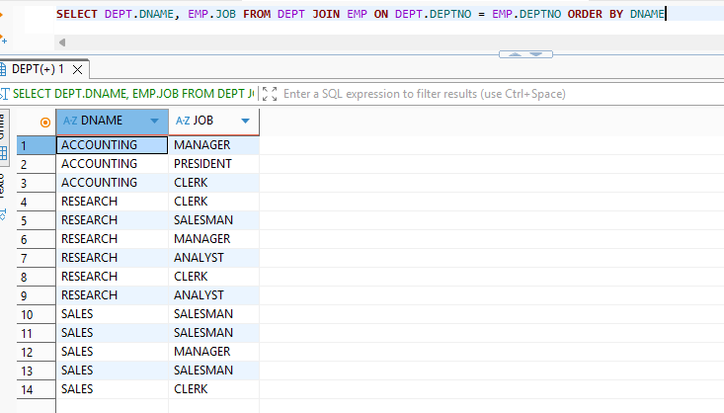
5. Seleccionar los distintos departamentos que existen en la tabla EMP.
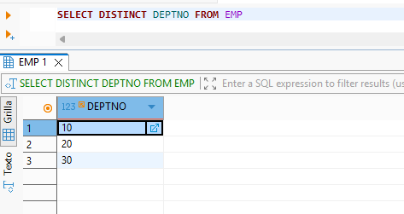
6. Calcular el salario anual a percibir por cada empleado.
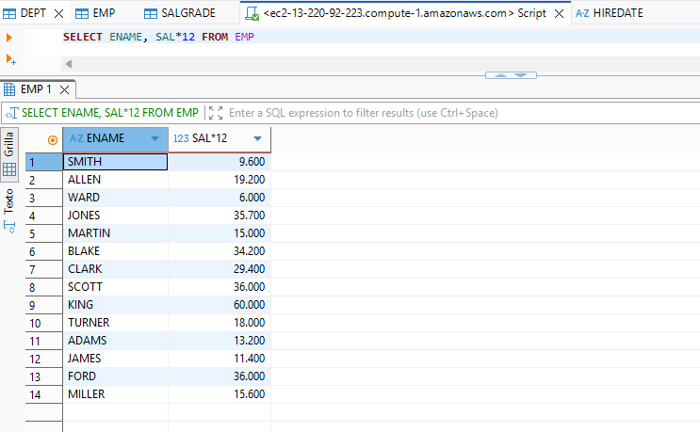
7. Mostrar el nombre del empleado y una columna que contenga el salario multiplicado por la comisión cuya cabecera sea “BONO”
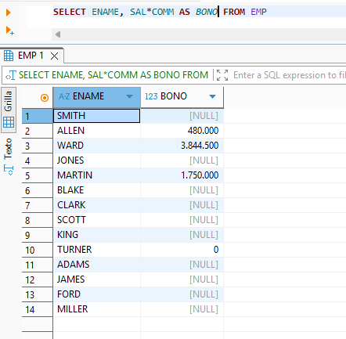
8. Seleccionar aquellos empleados que sean "SALESMAN”.
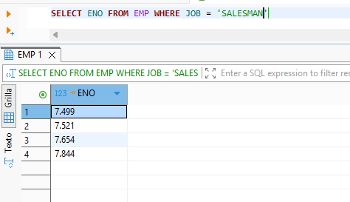
9. Seleccionar aquellos empleados que no trabajen en el departamento 30
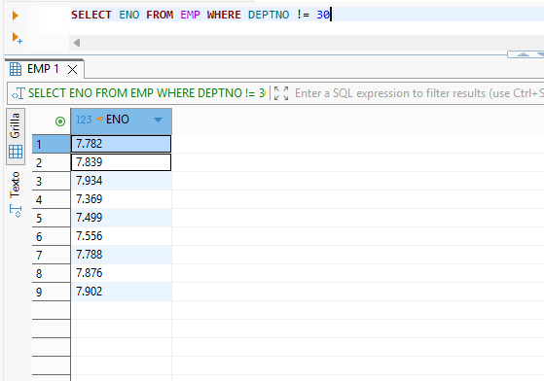
10. Seleccionar el nombre de aquellos empleados que ganen más de 2000.
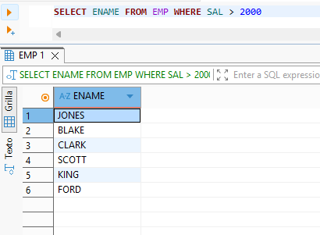
11. Seleccionar aquellos empleados que hayan entrado antes del 1/1/82
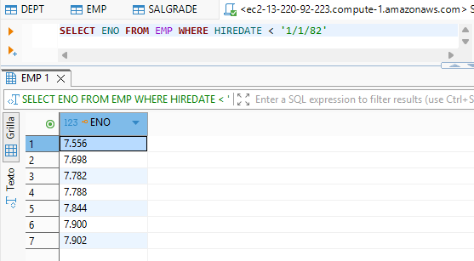
12. Mostrar el nombre del empleado y su fecha de alta en la empresa de los empleados que son “ANALISTA”.
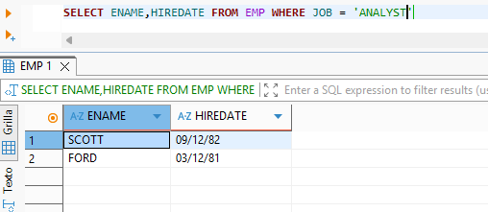
13. Seleccionar los empleados cuyo salario sea superior al de “ADAMS”.
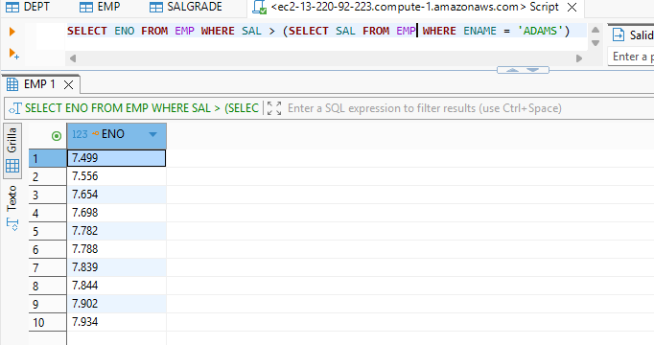
14. Seleccionar los empleados que trabajan en el mismo departamento que "CLARK”.
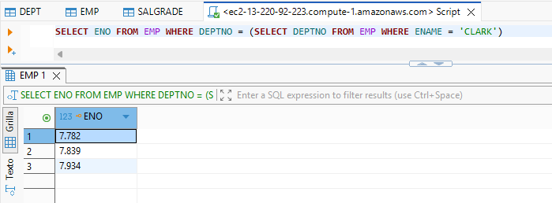
15. Encontrar a los empleados cuyo jefe es “BLAKE”.
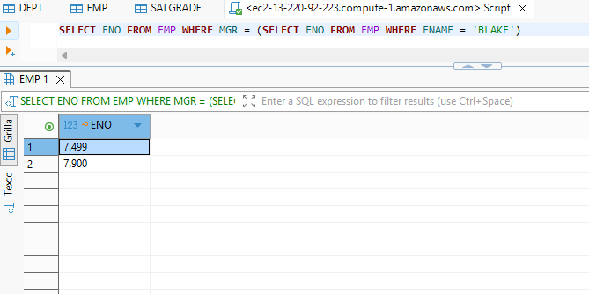
16. Seleccionar el nombre de los vendedores que ganen más de 1500.

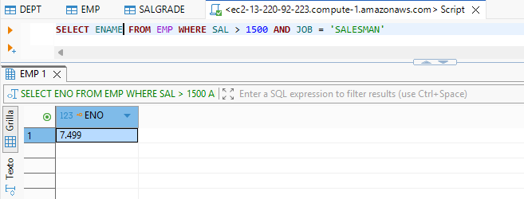
17. Seleccionar aquellos empleados que tienen comisión.
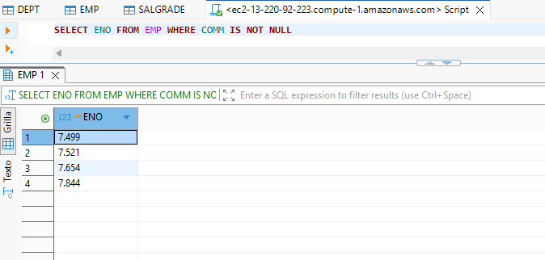
18. Seleccionar aquellos que se llamen “SMITH”, "ALLEN” o “SCOTT “.
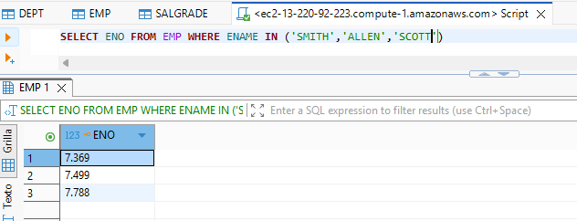

19. Seleccionar aquellos que no se llamen "SMITH", “ALLEN” o “SCOTT “.
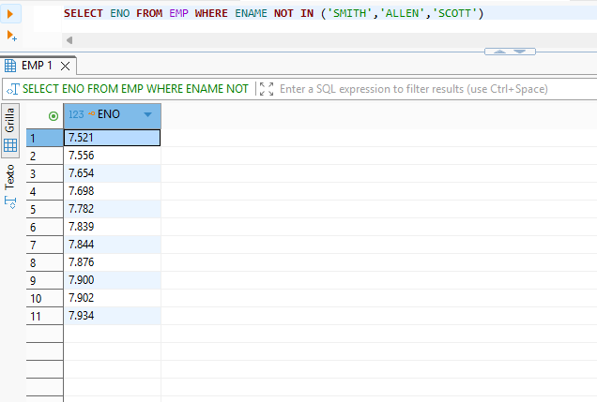
20. Seleccionar los empleados que trabajen en "CHICAGO".
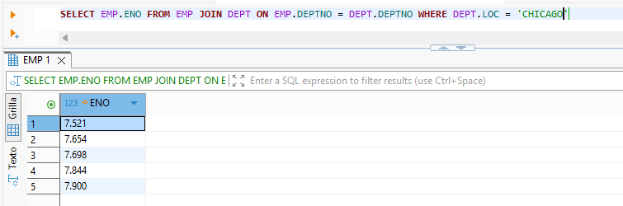
21. Seleccionar aquellos empleados que trabajen en el departamento 10 o en el 20
